育脳寺子屋本部・ＭＡＣ 算数＆ソロバン・書写・英語・国語
２０１５．１１．１
ゆうメール
ＭＡＣＮＥＷＳ
〒６１６－８１５６ 京都市右京区太秦西野町２０
ＴＥＬ ０７５－８７１－０３７４． ＦＡＸ ０７５－８８２－３７７７
Ｅメ－ル mac.terakoya @ gmail.com
ＵＲＬ http://www.mac‐terakoya.com
（お子さんが大人になったとき、社会で活躍できるヒントがいっぱい）
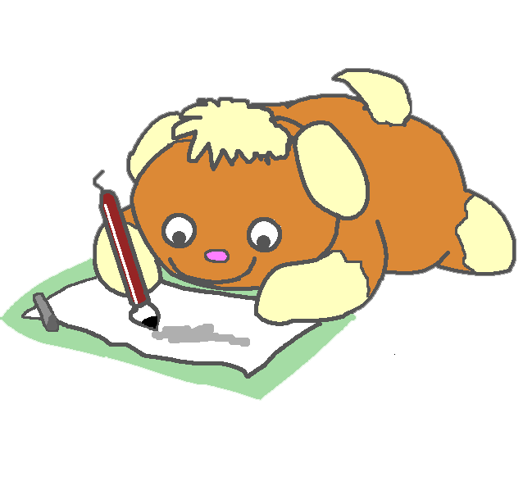
「鉛筆の濃さの主流は、HBから2Bへ！」

鉛筆は芯の固さによって柔らかい方から3B、2B、B、HB、F、H、2H・・などの種類があります。（ちなみに、三菱鉛筆さんでは10B～10Hまで、何と全22種類の種類があるそうです！！）
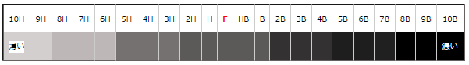

HBは「Hard（かたい）」と「Black(黒い)」の略で、固さや黒の濃さの面で基準となる鉛筆とされ、選挙の投票所などでも主に使われているそうです。我々が子どもだった頃はこのHBが一番良く使われていた記憶があります。

大手鉛筆メーカーの三菱鉛筆によると、1994年はHBの生産割合は全体のおよそ50％を占めていたらしいのですが、2014年には20％程度にまで減りました。一方、より芯の柔らかい濃い2Bは20％から40％に増えているのです。

朝日小学生新聞の統計では、小学生対象のアンケートの結果、一番良く使われているのは2Bで67％、次がBで40％、その次がHBで15％という結果だったようです。（複数回答可だったので、合計が100％を超えています）

この背景にはいくつかの原因があるようです。
子どもたちの筆圧が低下している？
鉛筆の主流がHBから2BやBへ変化していった理由の一つは、子どもたちの「筆圧」の低下です。小学校の現場では、HBでは子どもの筆圧だと薄すぎて読みにくいので、2BかBの濃い鉛筆を使うように指導している所もあるとのこと。

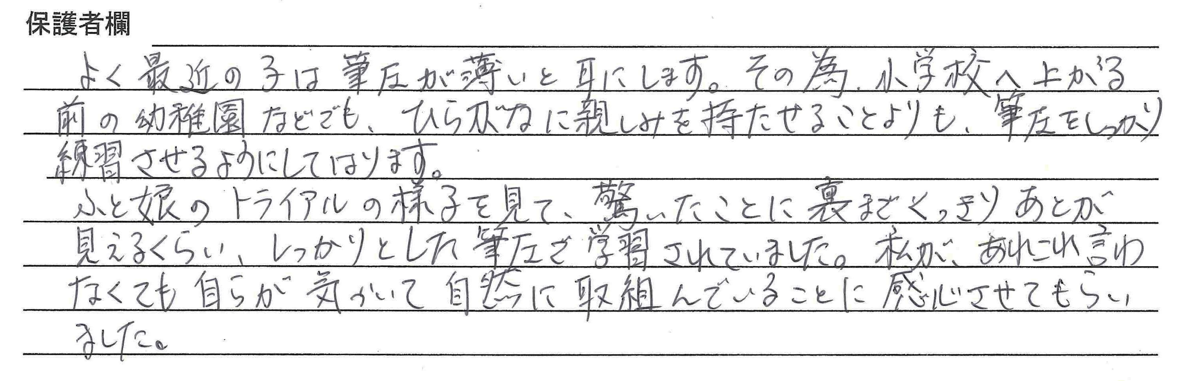
MACのある親御さんも、このような感想を書いて下さっています。

MACでは小学校低学年～中学年の間にこの筆圧（運筆力と言ったりもします）を安定させる為に「色塗り」に取り組んでいます。小1から取り組むアルファベットの練習も色塗りを取り入れていますし、積み木やブロックなども空間的なトレーニングをしながら、毎ページ色塗りを取り入れています。

初めの頃ははみ出し放題、濃さも安定していませんが、継続して取り組むことで枠からはみ出さず、安定した濃さで色が塗れるようになります。低学年の親御さんはそのあたりの成長もチェックしてあげて下さいね。

低学年の間からこのようなことを繰り返してきているので、しっかりした筆圧で文字が書けるようになるのです。

とは言え、MACの生徒でも筆圧の薄い生徒がいます。

中学生でいつも薄い、小さな字を書く生徒がいます。その生徒は自分の書いた字をよく見間違えます。例えば、式の途中で6が0になったり、ｘが途中からｙに変わってしまったり、時には計算段階では答まで合っていたのに、解答欄に書き写す時に見間違えることもあります。

しかし、中学生くらいになると筆圧や字の大きさやクセなどを修正しようとしても、本人のかなりの自覚と努力が無いと修正できません。だからこそ、まだクセづいていない小学校低学年～中学年くらいの間にしっかり濃く書くクセを付けてあげないといけません。

この生徒には、
「今まで色々な生徒を見てきているけど、字が薄くて汚いのに成績良い人は１人もいなかった。自分の成績を上げたかったらまず書く字を直す！そうすれば取り組み姿勢も変わって自然と成績も上がるから」

と、ほぼ毎回言っています。本人の意識が変わるまで言い続けるしかありません。もうしばらく、辛抱強く言い続けてみます・・。

去年の卒塾生で同じ様に字の雑な生徒が居ました。この子も中2から中3にあがる頃にかなり口うるさく字の注意していました。本人も自覚があったようで、かなりの意識と努力をして字を丁寧に書けるようになってきたところ、中3の後半には大きく成績を伸ばす事ができました。

上記の生徒にもそうなって欲しいと思い、毎日口うるさいおっさんをしています。

筆跡による性格診断では、字の薄い人は

「個性が弱く、自分の体力や行動に自信をなくしがち」

と診断されるとのことです。筆跡の診断を信じる、信じないは個人差あるとは思いますが、筆圧が薄いことが印象のマイナスになる可能性があるのなら、今のうちに何とかしてあげるべきではないでしょうか。

筆圧低下の原因の一つは鉛筆の持ち方
ある専門家は、筆圧が下がる原因の一つは鉛筆の持ち方だと指摘されています。今は大人でさえ10人に１人しか正しい持ち方ができていないそうです。当然、鉛筆がちゃんと持てていなければお箸も同じ。テレビでもお箸の持ち方がおかしいグルメリポーターさんをよく目にします。

以前ある小学校の先生とお話しする機会があったのですが、

「今までは、小学１年生には鉛筆の持ち方から指導していたけど、最近は幼稚園や保育園で字を書いたり、色塗りをしたりしているから、小1になった段階では変な持ち方がクセづいている。それから正しい持ち方の指導をしても直らないから、ほぼ持ち方の指導はしていない。」

と、仰っていました。こんなところにも筆圧低下の原因があったのですね。

MACでは入塾特典として鉛筆の持ち方矯正「モテルン」をプレゼントし、育脳トライアルやひらがな練習帳に取り組む時は、モテルンを使用し正しい持ち方で線や文字を書いてもらっています。（実はモテルンはMACが開発した特許庁の実用新案取得の優れ物なのですよ！？）

正しい文字や線を書くことや筆圧は小手先の訓練ではなく、根本的な持ち方が大切なのです。親御さん、子どもの見本となる正しい持ち方出来ていますか？？

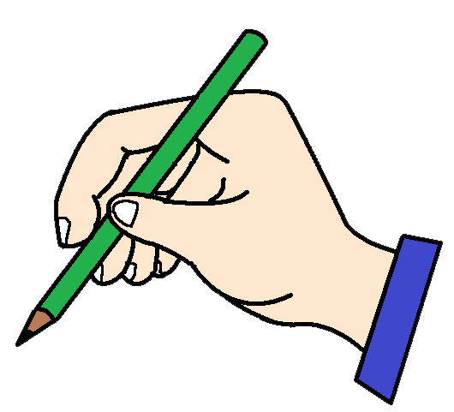
あける
正しい持ち方

・親指、人差し指、中指の三本の指で鉛
筆を支えます。

・人差し指は丸みをもたせ、鉛筆は人
さし指に沿わせます。

・力を入れすぎないで、優しく持つ

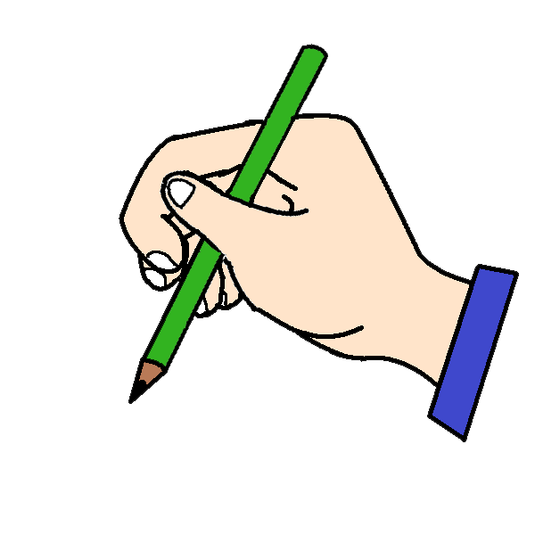
よく見る、間違った持ち方
あいていない

・親指が右図のように人差し指にかかっている。

・人差し指と親指の股の部分に鉛筆が乗っている。
（スペースがあいていない）

・力が入り過ぎている

幼稚園でも「筆圧」を意識！
ご縁があり４年ほど前から上京区にある京和幼稚園さんに、正課の授業としてMACが出張授業に行くようになりました。

授業では「育脳トライアル」「切り絵」「幼児用ひらがな練習帳」を中心に授業をしていますが、最初の授業では「モテルン」の持ち方から指導し、ちゃんとした鉛筆の持ち方を意識した後に字の練習に入ります。初めは戸惑う子もいますが、そのうち慣れて正しい持ち方できれいな文字を書けるようになっていきます。

園では我々の出張授業以外でも、「筆圧」や「運筆力」をとても意識されており、園内でお絵かきや色塗りをする場合も、最初は「クレヨン」、その次に「クーピー」、最後に「色鉛筆」と徐々に芯を固くしていくという方法を取られています。

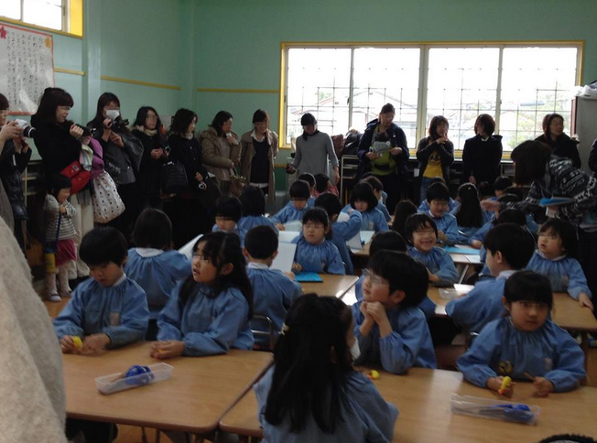
幼児の間は「どれだけ知識があるか」「どれだけできることがあるか」を求めるより、小学校に上がって本格的なお勉強が始まる前の「正しい準備」ができていれば十分だと考えています。この部分の考えに関してはMACも園長先生も同じだったので、出張授業に行かせて頂く運びとなりました。
「育脳」の授業参観の様子です。

※念の為顔にはモザイク処理をしております。
幼児でなくとも、小・中学生くらいになると大人はどうしても早く結果を求めがちです。しかし、本当に役立つ力はすぐ身には付きません。逆にすぐに身に付く力はすぐ役立たなくなります。（これは灘高の伝説の教師と呼ばれている橋本先生の言葉です）

効果や結果が見えにくいと、今取り組んでいることが正しいのか間違っているのか、不安になるのは皆同じだと思いますが、我々指導する側も、生徒自身も、親も、信じて気長に真面目に取り組むのが、実は一番の近道だと気づくべきではないでしょうか。
ちゃんと書いたらきれいな文字を書けるのに
適当な字を書く子が多い！！
MACでは小学生～中学生まで「ひらがな練習帳」に取り組んでもらっています。なぜ中学生にひらがな練習帳を？？と質問されそうですが、貴重な勉強の時間を削ってでも取り組むべき、大いに意味のある事だと考えています。

ここのところ中学生の提出する文字がいい加減になってきたのを感じたのでこのような話をしました。

「みんななぜ中学生にもなって、ひらがなの練習をしていると思う？

例えば野球部であれば毎日素振りをするよね？これは何のため？そう、本番である試合でヒットやホームランを打つ為やね。練習もしていないのに『本番では頑張りますよ～結果出しますよ～』って言っても結果が出るわけ無いし、試合に出させてももらえないね。

ひらがな練習も野球で言う素振りと一緒。みんなあと数年したら学校を卒業して、就職試験を受けることとなる。それが言わば本番。

何年も何年も適当な字を書いてきているのに、本番である就職試験で丁寧な字が書けるか？「字はひとを表す」と言われていて、非常に大きな評価基準です。それこそ、今のみんなの字なら面接受ける以前に書類選考で落とされるわ！自分の書く字が原因で、会って話さえさせてもらえへんのやで。

先日ある特集番組で見たけど、東大なのに書類選考で数十社落ちた人がいた。その人は日頃パソコンばかり使っていて、自分で字を書いていないからひどい字。そんな風になりたくなかったら、小学校から取り組んでいるひらがな練習帳、小学校の頃と同じ気持ちで取り組みなさい。」

この話をした後の子どもたちの字の変わりよう・・。ちゃんと書いたら書けるのです。何事もそう！できるのに手を抜いていたら、出来ることも出来なくなってしまいます。

とりあえずこのままの意識でひらがな練習帳を続けてくれれば、字が原因で書類選考で落とされる心配はなさそうです。親御さん、ご安心ください（笑）

